主题四学习任务3 西餐宴会服务
授课学周 |  | 第 周 | 课时 |  | 总第 课时
授课课题 |  | 主题四学习任务3 西餐宴会服务－宴会前的准备、迎宾工作
授课地点 |  | 西餐实训室 | 授课类型 |  | 新授实训课
授课班级
教学方法 |  | 讲授法、演示法、案例分析法、小组讨论法
教学目标 |  | 知识目标：了解西餐宴会的基本礼仪。  掌握西餐宴会前准备、迎宾工作的服务流程和标准。  能力目标：培养学生实际操作能力，包括布置宴会场地、餐具摆放、服务技巧等。  能够规范地为客人提供西餐宴会服务。  素质目标：提升学生服务意识，增强团队协作精神，培养良好的职业素养。
教学重点 |  | 西餐宴会前准备、迎宾工作的服务流程及礼仪规范。
教学难点 |  | 如何在实际操作中灵活应用所学知识，提供高质量的服务。
思政融合 |  | 西餐宴会服务作为服务业的窗口，员工在提供服务的过程中，应当自觉维护国家形象，展现中华民族的文明礼貌和优雅气质。通过学习国家的饮食文化，理解西餐与中华饮食的异同，弘扬爱国主义精神，提升民族自豪感。
教学资源 |  | 教案、PPT课件、案例
教学内容和教学活动设计
教学环节（时间） | 教学内容 |  | 教师  活动 | 学生  活动 |  | 设计意图
课前准备 | 西餐宴会的历史背景。 |  | 教师提前一周将任务发布在学习平台中，并要求课代表随时提醒学生完成课前任务。 | 学生利用自习时间完成教师任务 |  | 让学生全面了解和熟悉西餐宴会前准备与迎宾工作的各个环节，培养学生独立操作的能力，为后续的实际操作打下基础。
导入环节  （5min） | - 通过展示精美的西餐宴会图片，引出本课主题——西餐宴会前的准备、迎宾工作。  - 学生分享课前任务完成情况。 |  | 教师规范与整理课前布置的任务。 | 学生展示预习成果，并由学生自评。 |  | 一方面激发学生的学习兴趣，另一方面检查学生课前预习效果。
检验新知  （10min） | 西餐宴会前的准备、迎宾工作服务规程都有哪些呢？作为服务人员，应该怎样对客服务呢？ |  | 教师与学生相互交流，解答学生疑惑。 | 学生首先分组自行分析内容，最后由每组派出代表回答，给予适当加分。 |  | 让学生成为课堂的主体，成为问题的分析者与解答者，增强他们的兴趣。
讲解新知  （20min） | 一、西餐宴会前的准备工作  （一）明确宴会情况  （二）布置宴会厅  （三）台型设置  1.“一”字形台  2.“U”字形台  3. 正方形台  （四）席位安排  1.“一”字形台的席位安排  2. 其他台型的席位安排  （五）准备餐饮用具  1. 不锈钢用具  2. 瓷器用具  3. 杯具  4. 棉织品  5. 服务用具  西餐宴会摆合  （七）面包、黄油服务 36  （八）熟悉菜单  （九）准备酒水饮料  （十）宴前检查  二、西餐宴会前的迎宾工作  （一）迎接客人  （二）引领客人  （三）休息室服务 |  | 教师要求学生熟练掌握西餐宴会前的准备、迎宾工作服务流程及标准相关知识。 | 学生交流，与老师互动，解答疑问。 |  | 提高学生对知识的记忆以及对出现的问题得以改正。
拓展延伸  （5min） | 英国皇室的国宴。 |  | 教师提问学生对国宴的了解。 | 学生回答教师问题后进行拓展阅读。 |  | 锻炼学生运用拓展延伸知识优化学习过程的方法。
巩固提升  （5min） | 本节重点知识的背诵。 |  | 教师指导学生背诵。 | 学生总结、背诵相关知识点。 |  | 夯实学生基础，促进知识内化。
课间10分钟休息
任务设定  （2min） | 分组进行宴会前的准备、迎宾工作实践操作。 |  | 教师明确任务。 | 学生做好准备工作。 |  | 进一步加深对西餐宴会服务工作的理解。
示范讲解  （15min） | 根据标准工作流程，演示西餐宴会餐具的摆放顺序和规则等，让学生亲自体验并练习，确保掌握正确方法。 |  | 教师结合理论知识实操示范。 | 学生对理论知识进行回顾并进行实践操作，进一步加深理解。 |  | 旨在让学生进一步掌握重点，巩固所学，促进知识的进一步内化。
分组练习  或分组竞赛(20min) | 小组分角色模拟练习西餐宴会前的准备、迎宾工作服务程序与标准。 |  | 教师对各个小组的练习过程进行指导。 | 学生交流与合作学习，老师在学生操作中给予纠正。 |  | 营造生动的学习氛围，使学生有最佳的求知态度。
评价  (5min) | 结合学生的课堂表现、作业质量、模拟练习成果进行综合评价。  通过本课程的学习，学生能够全面掌握西餐宴会前的准备、迎宾工作的基本知识和技能，为未来的职业生涯奠定坚实的基础。 |  | 教师评价，评出课上练习成绩，评出最优小组。 | 学生互评。 |  | 外部评价与自我评价相结合，强调自我评价和自我反思
课堂小结  (2min) | 归纳总结西餐宴会前的准备、迎宾工作的核心要点和注意事项。  强调服务态度的重要性，培养学生良好的职业素养。 |  | 对本课所学的知识和技能进行总结，强调西餐宴会前准备工作的重要性。 | 学生进行本次课的课堂总结。 |  | 对所学内容进行回顾，加深理解。引导学生思考如何在未来工作中更好地应用所学知识。
布置作业  (1min) | 1.绘制西餐宴会前的准备、迎宾工作流程与标准思维导图。  2.完成本任务题库中全部题目。  3.小组分角色模拟演示西餐宴会前的准备、迎宾工作服务实操流程。 |  | 教师布置题目。 | 学生完成作业。 |  | 加深学生对技术操作印象。
板书设计 | 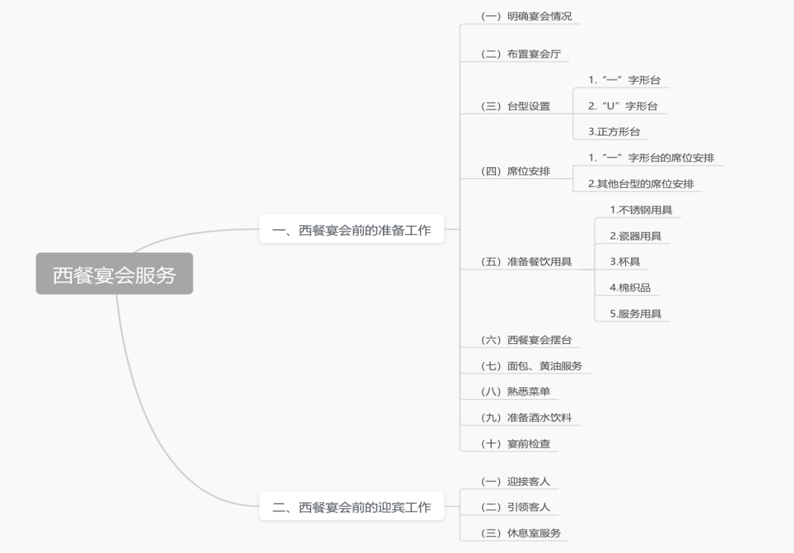
教学反思 | 1.对学生反应的反思:观察学生在课堂上的表现，了解学生对本节知识的理解程度和应用能力，以便在后续教学中调整教学策略。  2.对教学方法的反思:评估本节课所采用的教学方法是否有效，是否能够激发学生的学习兴趣和主动性。如有不足，需在后续教学中加以改进。  3.对教案设计的反思:回顾本节课的教案设计，分析是否充分展示了拓展延伸与巩固提升在教学中的应用，以及是否有助于实现教学目标。根据反思结果，对教案进行完善和优化。

